Laboratorijska vježba broj 2

1) PD = 0
-Kritično vrijeme isključenja kvara: t_{cl,kr} = 0.651 s
-Kritični ugao isklučenja kvara: $δ$_{cl, kr} = 130º
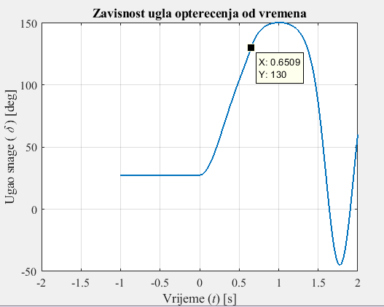
-Ugaona brzina u trenutku otklanjanja kvara: $ω$ = $∆ω$ + 2 $∙ π ∙50$ = 317,4073 rad/s
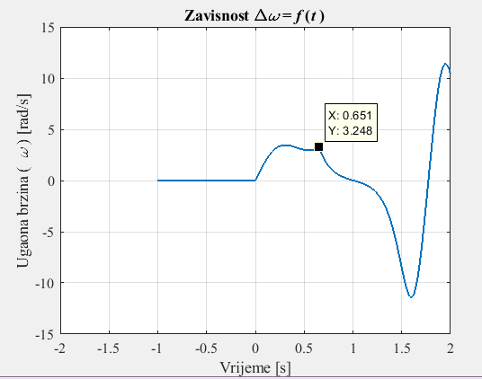
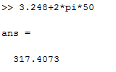

2) PD = 0,01
-Kritično vrijeme isključenja kvara: 0,7906 s
-Kritični ugao isključenja kvara: $δ$_{cl, kr} = 135,1º
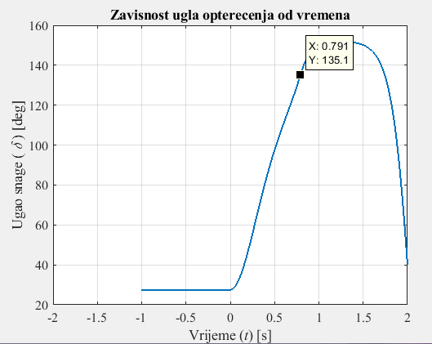
-Ugaona brzina u trenutku isključenja kvara: $ω$ = $∆ω$ + 2 $∙ π ∙50$ = 316,7813 rad/s
